Korleis legge til ein skrivar i Windows

- Trykk på windows-tasten so du får opp start-menyen.  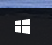 eller 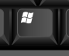  - Skriv \\hvs3 eller \\10.141.34.1 og trykk på enter.  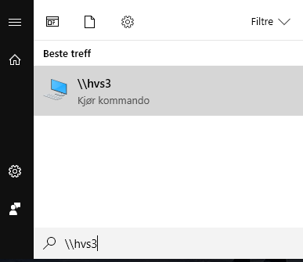  \ tasten finn du her:  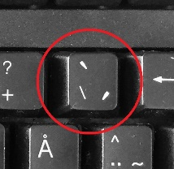  - Logg på med brukarnamn og passord som på bilete:  Brukarnamn: elev, passord: haramvgs  Du skal ikkje bruke din eigen feide-brukar.  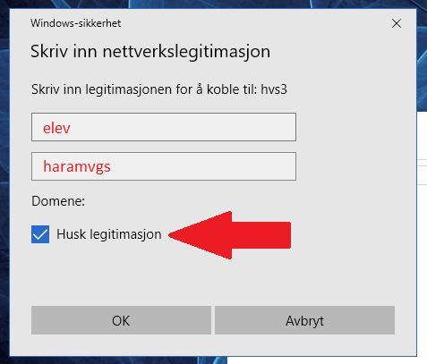  Hugs å kryssa av for «Husk legitimasjon». | - Dobbeltklikk på skrivaren du vil legge inn.  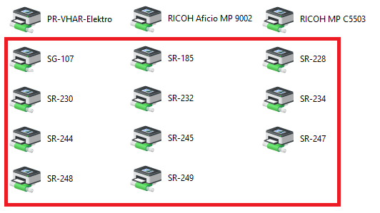  Skrivarane har namn etter kva rom dei står på eller ved.  - La maskina arbeide og trykk på  «Installer driver» viss nødvendig.  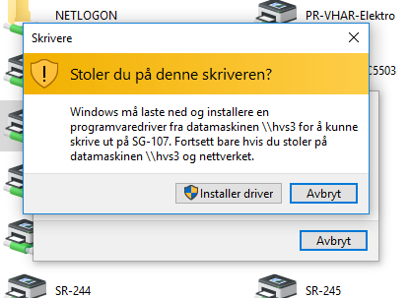  - Skrivaren du valde bør no være installert.

